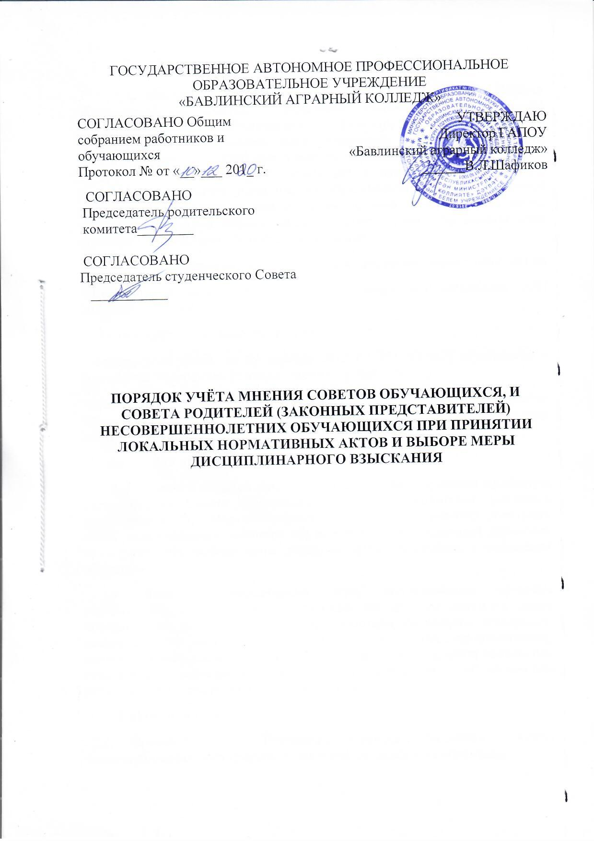

1. Общие положения
1.1. Настоящее положение о порядке учета мнения Советав обучающихся и Совета родителей (законных представителей) несовершеннолетних обучающихся Государственного автономного профессионального образовательного учреждения «Бавлинский аграрный колледж» (далее – колледж) при принятии локальных нормативных актов и выборе меры дисциплинарного взыскания в отношении обучающегося регламентирует порядок учета мнения обучающихся колледжа, родителей (законных представителей) при принятии локальных нормативных актов, затрагивающих права обучающихся, и выборе меры дисциплинарного взыскания в отношении обучающихся колледжа.
1.2. Данное положение разработано с учетом следующих нормативных актов:
- Конвенция о правах ребенка, принятая Генеральной ассамблеей ООН 20.11.1989 г. ( статья 12, 13,39)
- Конституцией Российской Федерации
- Федеральный закон от 29 декабря 2012 г. 273-ФЗ «Об образовании в Российской Федерации» (с изменениями от 2 июля 2021 г)
-Приказ Минобрнауки России от 15 марта 2013 г. № 185 «Об утверждении Порядка применения к обучающимся и снятия с обучающихся мер дисциплинарного взыскания» ( с изменениями на 21.04.2016 г.)
- Устав ГАПОУ «Бавлинский аграрный колледж»
1.3. Настоящий порядок разработан в целях урегулирования процедуры учета мнения Совета обучающихся и Совета родителей (законных представителей) по вопросам управления колледжем, принятии локальных актов, затрагивающих интересы обучающихся и их родителей (законных представителей), выборе меры дисциплинарного взыскания в отношении обучающихся.
1.4. Локальные нормативные акты, затрагивающие интересы обучающихся, принимаемые в колледже, не должны нарушать права обучающихся, установленные законодательством Российской Федерации, независимо от пола, расы, национальности, языка, происхождения, имущественного, социального и должностного положения, места жительства, отношения к религии и убеждений, принадлежности к общественным объединениям, а также других обстоятельств.
2. Цель и задачи
2.1. Основной целью Положения является обеспечение защиты конституционных прав граждан Российской Федерации на образование.
2.2. Основные задачи:
- Обеспечение благоприятных условий получения обучающимися профессионального образования в колледже
- Поддержание в колледже порядка, основанного на сознательной дисциплине и демократических началах организации
- Содействие подготовке обучающихся к ответственной жизни в свободном обществе.
3.Советы, представляющие интересы обучающихся и родителей(законных представителей)
3.1 Полномочиями о даче мотивированного мнения обучающихся и родителей(законных представителей) в колледже обладают Совет обучающихся и Совет родителей(законных представителей) обучающихся, в состав которых входят соответственно обучающиеся и родители (законные представители). Советы представляют интересы обучающихся и родителей.
3.2 В соответствии с частью 6 статьи Федерального закона от 29 декабря 2012 г. 273-ФЗ «Об образовании в Российской Федерации» советы родителей и советы обучающихся - внешние по отношению к колледжу органы самоуправления - создаются по инициативе обучающихся, родителей (законных представителей).
3.3 Мнение советов обучающихся, советов родителей учитывается:
- при принятие локальных нормативных актов, затрагивающих права обучающихся ( ч.3 ст. 30 ФЗ «Об образовании в РФ»)
- при выборе меры дисциплинарного взыскания в отношении обучающегося (ч.7 ст.43).
3.4 При отсутствии советов обучающихся и советов родителей (законных представителей) несовершеннолетних обучающихся, созданных по инициативе обучающихся и родителей, учитывается мнение Управляющего совета колледжа.
4.Порядок учета мнения и принятия локальных нормативных актов, затрагивающих права обучающихся и родителей.
4.1 Согласно ч.6 ст.26 Федерального закона № 273 - ФЗ от 29.12.2012 года «Об образовании в Российской Федерации» в целях учета мнения обучающихся, родителей (законных представителей) несовершеннолетних обучающихся по вопросам управления колледжем и при принятии локальных нормативных актов, по инициативе обучающихся, родителей создаются советы обучающихся и советы родителей (законных представителей) или иные органы.
4.2. Директор колледжа перед принятием решения об утверждении нового локального акта или внесения изменений в локальный нормативный акт затрагивающих права и законные интересы обучающихся, родителей (законных представителей), направляет проект данного акта и обоснование по нему в Совет.
4.3 Совет не позднее 5 рабочих дней со дня получения проекта локального нормативного акта направляет директору колледжа мотивированное мнение по проекту в письменной форме.
4.4 В случае, если Совет выразил согласие с проектом локального нормативного акта, либо если мотивированное мнение не поступило в указанны предыдущим пунктом срок, директор имеет право принять локальный нормативный акт.
4.5 В случае, если Совет высказал предложения к пректу локального нормативного акта, директор имеет право принять локальный нормативный акт с учетом указанных предложений.
4.6 В случае если мотивированное мнение Совета не содержит согласия с проектом локального нормативного акта,либо содержит предложения по его совершенствованию, которые директора колледжа учитывать не намерен, директор в течении 3 дней после получения мотивированного мнения проводит дополнительные консультации с Советом в целях достижения взаимоприемлемого решения.
4.7 При недостижения согласия или взаимоприемлемого решения возникшие разногласия оформляются протоколом, после чего директор колледжа имеет право принять данный локальный акт в порядке, установленном уставом.
4.8 Орган управления образовательной организации в локальном нормативном акте (распорядительном акте об утверждении локального нормативного акта) делает отметку о соблюдении процедуры учета мнения Совета (Советов) по правилам документооборота в образовательной организации. Отметка должна содержать реквизиты протокола заседания
Совета (Советов) по вопросу рассмотрения проекта локального нормативного акта, протокола совместного обсуждения проекта локального нормативного акта (если оно проводилось).
5.Порядок учёта мнения Совета обучающихся, советов родителей (законных представителей) при выборе меры дисциплинарного взыскания для обучающихся
5.1 Согласно статьи 43п.7 Федерального закона № 273 -ФЗ от 29.12.2012 года «Об образовании в Российской Федерации» при выборе меры дисциплинарного взыскания колледж должен учитывать тяжесть дисциплинарного проступка, причины и обстоятельства, при которых он совершен, предыдущее поведение обучающегося, его психофизическое и эмоциональное состояние, а также мнение советов обучающихся и совета родителей.
5.2 При совершении обучающимся дисциплинарного проступка и принятия решения о выборе возможной меры дисциплинарного взыскания директор колледжа (Педагогический Совет) направляет в советы проект приказа о привлечении к дисциплинарной ответственности, а также копии документов, являющихся основанием для принятия указанного решения, в течении 2 рабочих дней с момента передачи ему копии протокола заседания Комиссии по расследованию дисциплинарных проступков обучающихся.
5.3 К проекту приказа о привлечении к дисциплинарной ответственности прилагается копия письменного объяснения обучающегося, на основании которого директор колледжа (Педагогический Совет) приходит к выводу о наличии вины в совершении дисциплинарного проступка. В случае непоступления письменного объяснения в установленный срок либо отказа от дачи объяснения к проекту приказа прилагается факт, фиксирующий отказ от дачи объяснения либо непоступления письменного объяснения в установленный срок. В акте должен быть указан факт запроса объяснения у обучающегося с указанием места и времени запроса, иных обстоятельств, включая свидетелей запроса объяснения по факту дисциплинарного проступка.
5.4 Совет обучающихся, Совет родителей в течении пяти учебных дней со дня получения проекта приказа и копий документов рассматривает вопрос выбора выбора меры дисциплинарного взыскания и направляет директору колледжа свое мотивированное мнение в письменной форме.
5.5 В случае, если Совет обучающихся, Совет родителей выразили несогласие с предполагаемым решением директора колледжа(Педсовета), он в течении учебных дней проводят с руководителями (иными уполномоченными лицами) дополнительные консультации, результаты которых оформляются протоколом.
5.7 Не достигнув согласия по результатам консультаций, директор колледжа, до истечения 7 учебных дней со дня получения мнения советов имеет право принять решение о привлечении обучающегося к дисциплинарной ответственности. Принятое положение может быть обжаловано обучающимися и (или ) родителями (законными представителями) в установленном законе порядке.
5.8 Директор колледжа имеет право принять решение о привлечении к дисциплинарной ответственности обучающегося не позднее 7 дней со дня получения мотивированного мнения советов. В указанный период не засчитывается периоды болезни, каникул, академического отпуска по беременности и родам или отпуска по уходу за ребенком.
6. Порядок учета мнения Совета родителей по иным вопросам управления колледжем
6.1. Директор колледжаи Педагогический совет вправе обращаться в Совет родителей в целях учета мнения по иным вопросам управления организацией, касающимся прав и законных интересов обучающихся и их родителей (законных представителей). В этом случае органы управления образовательной организацией направляют в Совет родителей проект решения по соответствующим вопросам с приложением необходимых документов и материалов.
6.2. Совет родителей не позднее семи рабочих дней со дня получения проекта
решения по соответствующему вопросу рассматривает проект решения, приложенные документы и материалы,предоставленные директором колледжа,и направляет мотивированное мнение по проекту решения, оформленное протоколом, который подписывается всеми членами Совета родителей.
6.3. В случае если Совет родителей выразил согласие с проектом решения по
соответствующему вопросу, либо если мотивированное мнение не поступило в указанный предыдущим пунктом срок, директор (Педагогический совет) имеет право принять соответствующее решение.
6.4. В случае если Совет родителей высказал предложения по соответствующему вопросу, директор имеет право принять решение с учетом указанных предложений.
6.5. В случае если мотивированное мнение Совета родителей не содержит согласия с решением, либо содержит предложения по его корректировке, которые руководитель (Педагогический совет) учитывать не планирует, директор колледжа (Педагогический совет) вправе принять решение.

- Заключительные положения

7.1. Настоящее Положение о порядке учета мнения Совета обучающихся и Совета родителей (законных представителей) несовершеннолетних обучающихся при принятии локальных нормативных актов и выборе меры дисциплинарного взыскания в отношении обучающегося является локальным нормативным актом, принимается на Педагогическом
совете, согласовывается с Советом родителей и приказом директора.
7.2. Все изменения и дополнения, вносимые в настоящее Положение, оформляются в письменной форме в соответствии действующим законодательством Российской Федерации.
7.3. Положение принимается на неопределенный срок. Изменения и дополнения к Положению принимаются в порядке, предусмотренном п.7.1. настоящего Положения.
7.4. После принятия Положения (или изменений и дополнений отдельных пунктов и разделов) в новой редакции предыдущая редакция автоматически утрачивает силу.

